Уважаемые жители Волгограда!

Информация

СРЕДСТВА ИНДИВИДУАЛЬНОЙ ЗАЩИТЫ ОРГАНОВ ДЫХАНИЯ

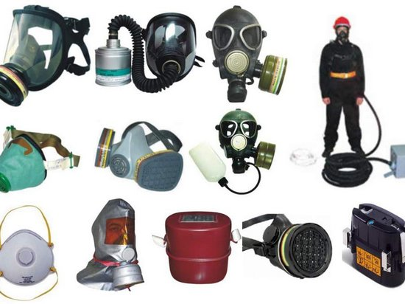

Средства индивидуальной защиты органов дыхания необходимы при работе с опасными и ядовитыми химикатами, а также в условиях применения оружия массового поражения и техногенных катастроф.
К данному виду средств индивидуальной защиты относятся такие средства как:
- Фильтрующие противогазы.
- Изолирующие противогазы.
- Респираторы.
- Повязки.
- Маски.
Фильтрующие средства индивидуальной защиты способствуют очищению воздуха для дыхания от вредных примесей.
Для особо тяжелых условий используются изолирующие средства индивидуальной защиты, они полностью закрывают органы дыхания от внешней среды, а кислород подается из специальной емкости.
Наиболее распространенными и эффективными считаются противогазы, они защищают не только дыхательные пути, но и глаза, кожу лица. Принцип действия фильтрующих противогазов основывается на очистке вдыхаемого воздуха. Именно такие противогазы используются населением в случае возникновения техногенных катастроф.
Однако, при высокой степени загрязнения воздуха, фильтрующие противогазы неэффективны. В этой ситуации, при высокой концентрации ядовитых веществ в окружающей среде, необходимо использовать изолирующие противогазы.
Противогазы также могут быть использованы обычными гражданами, но для нужд населения этих противогазов предусмотрено меньшее количество. В качестве источника кислорода здесь используется специальный патрон, который заряжен веществом.
Противогазы доступны далеко не всем и не всегда, поэтому, когда они отсутствуют, следует воспользоваться масками и респираторами. Для этих современных средств индивидуальной защиты действуют следующие классы эффективности:
По степени защиты маски классифицируются так:
- FFP1 – низкая эффективность, обеспечивает защиту дыхательных путей от грубодисперсных аэрозолей.
- FFP2 – обеспечивают средний уровень защиты, защищает от мелкодисперсных и жидких аэрозолей.
- FFP3 – наиболее безопасные средства защиты, которые очищают 98% воздуха.
Следует учитывать, что чем выше класс защиты маски, тем сложнее в ней дышать, поэтому респираторы 2-го и 3-го типа оснащены специальным клапаном, через который будет выходить влага.

Будьте внимательны и осторожны. Но если все же беда произошла, помните: рядом с Вами находятся профессионалы. Не медлите с вызовом помощи по телефонам:
- единый телефон вызова экстренных оперативных служб «112»,
- службы спасения Волгограда – «089»

ЕДИНЫЙ ТЕЛЕФОН ВЫЗОВА ЭКСТРЕННЫХ ОПЕРАТИВНЫХ СЛУЖБ 112
Комитет гражданской защиты населения
администрации Волгограда

